Université Joseph Fourier | Année Universitaire 2001-2002  Bases de Données
TD Requêtage SQL sur Access

Concepteur: Didier DONSEZ.
Objectifs: Programmer des requêtes sur une Base de Données.
Note aux enseignants : La correction est sur ariane dans ~ddonsez/prof/bddeug

Une société de vente de matériel informatique souhaite mettre en place un système d'information de gestion des commandes et de la facturation. Pour cela, un premier travail a été la conception d'une base de données "FactCmd" constituée des tables suivantes :
CLIENT (NoClient, Nom, Adresse, Ville, Reduction)
FACTURE (NoFact, NoClient, Date, Reduction)
COMMANDE (NoFact, NoLigne, RefArt, Qte)
ARTICLE (RefArt, Libellé, PU, TVA)
PAIEMENT (NoFact, NoPaiement, Paiement)

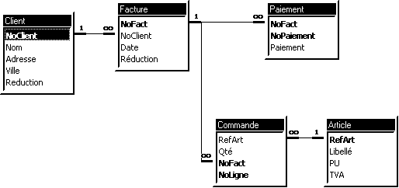
Il reste à programmer les requêtes répondant aux questions que se posent les utilisateurs du système. Ces questions sont :
1- Quels sont les clients ?
2- Quels sont les noms des clients
3- Quels sont les noms des clients parisiens ?
4- Quels sont les noms des clients dont le nom commence par un "D" OU qui habitent PARIS ?
5- Quels sont les noms des clients dont le nom commence par un "D" ET qui habitent PARIS ?
6- Listez les numéros de facture pour chaque client.
7- Donnez le nom des clients et les libellés des articles qu'ils ont commandés.
8- Quels sont les prix TTC des articles ?
9- Donnez le chiffre d'affaire (CA) HT et TTC depuis le 1/2/98.
10- Donnez les quantités commandées par client et par libellé d'article.
11- Donnez le montant TTC de chaque facture.
12- Donnez la somme des paiements pour chaque facture.
13- Donnez le reste à payer pour chaque facture. Utilisez le résultat des requêtes 11 et 12.
14- Quels sont les couples de clients qui habitent la même ville ?
Dans ce TP, vous programmerez différentes requêtes pour répondre à ces questions. Pour cela, vous disposez d'un système de gestion de bases de données (SGBD), Microsoft Access.
Pour démarrer votre TD, vous devez procéder aux étapes suivantes :
- Lancez une session sur Winchester depuis votre terminal X.
- Recopiez le fichier C:\users\ddonsez\bddeug\factcmd.mbd dans votre répertoire personnel D:\users\vous\bddeug au moyen du File Manager
- Lancez l'application Access en double cliquant sur le fichier factcmd.mbd recopié dans votre répertoire personnel.
- Sous l'application MS Access :
Pour visualiser le schéma de la base, cliquez sur le bouton de la barre d'outils.
L'onglet "Tables" contient la liste des tables de la base. Pour consulter le schéma d'une table, double-cliquez sur le bouton "Modifier". Pour lister les lignes du table, double-cliquez sur le bouton "Ouvrir".
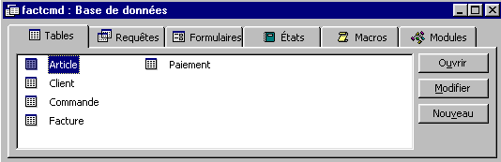
L'onglet "Requêtes" contient la liste des requêtes d'interrogation de la base. . Pour ajouter une nouvelle requête, double-cliquez sur le bouton "Nouveau". Pour modifier une requête, double-cliquez sur le bouton "Modifier". Pour visualiser le résultat d'une requêtes, double-cliquez sur le bouton "Ouvrir".
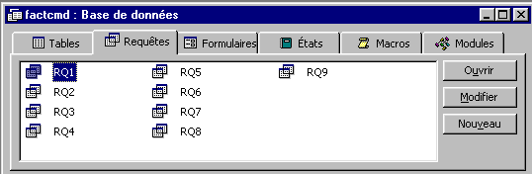
La création d'une nouvelle requête commence par l'ajout des tables nécessaires à la requête, puis par l'ajout des jointures en glissant les champs de jointure d'une table à l'autre. Ensuite, il faut spécifier les restrictions sur les champs et leur affichage dans le résultat.
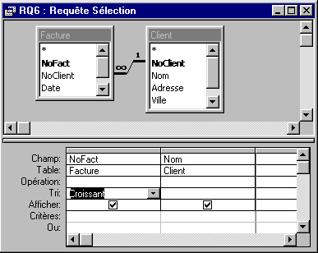
Vous pouvez vérifier la syntaxe SQL de la requête et la modifier en passant en mode SQL (Menu "Affichage:Mode SQL"). Cependant, une fois modifiée, une requête n'est plus toujours éditable graphiquement (Menu "Affichage:Création").
Les expressions et les comparaisons peuvent être éditées au moyen du générateur d'expression (Menu "Bouton Droit Souris:Générer"). Dans l'exemple, placez vous sur la case du champ dans lequel vous voulez mettre une expression (ex : PU*(1+TVA/100)).
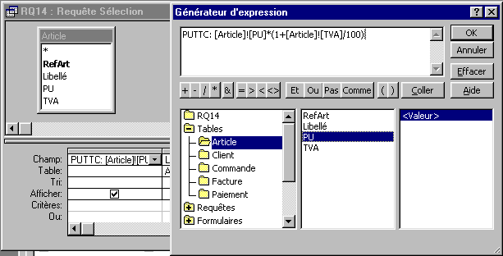
Corrigé du TD de Bases de Données

Concepteur: Didier DONSEZ.

RQ1:
SELECT Client.*
FROM Client;

RQ2:

SELECT Client.Nom

FROM Client;

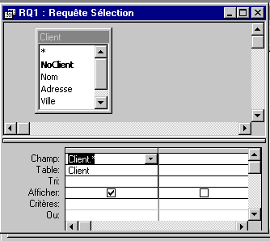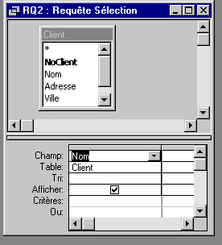

RQ3:
SELECT Client.Nom, Client.Ville
FROM Client
WHERE (((Client.Ville)="PARIS"));

RQ4:
SELECT Client.Nom, Client.Ville
FROM Client
WHERE (((Client.Nom) Like "D*")) OR (((Client.Ville)="PARIS"));
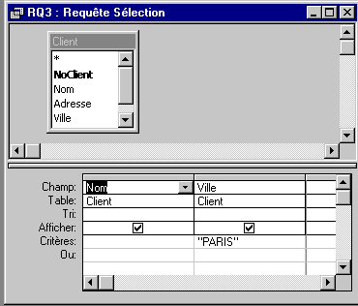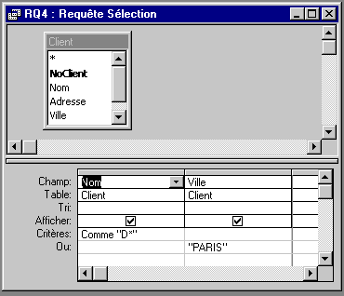

RQ5:
SELECT Client.Nom, Client.Ville
FROM Client
WHERE (((Client.Nom) Like "D*") AND ((Client.Ville)="PARIS"));

RQ6:
SELECT Facture.NoFact, Client.Nom
FROM Client INNER JOIN Facture ON Client.NoClient = Facture.NoClient;

SELECT Facture.NoFact, Client.Nom
FROM Client, Facture
WHERE Client.NoClient = Facture.NoClient;
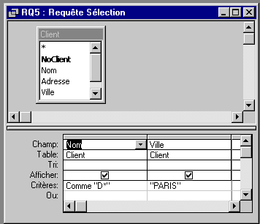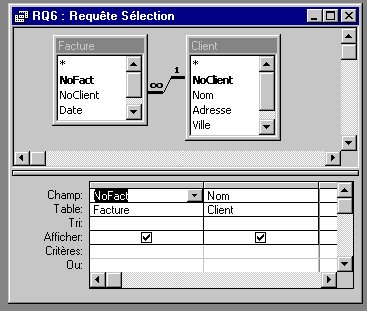

RQ7:
SELECT Client.Nom, Article.Libellé
FROM (Client INNER JOIN Facture ON Client.NoClient = Facture.NoClient) INNER JOIN (Article INNER JOIN Commande ON Article.RefArt = Commande.RefArt) ON Facture.NoFact = Commande.NoFact
ORDER BY Client.Nom;

SELECT Client.Nom, Article.Libellé
FROM Client,Facture,Article,Commande
WHERE Client.NoClient = Facture.NoClient
AND Facture.NoFact = Commande.NoFact
AND Article.RefArt = Commande.RefArt
ORDER BY Client.Nom;
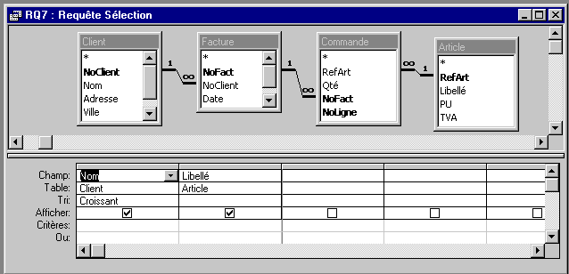

RQ8:
SELECT Article.Libellé, [Article]![PU]*(1+[Article]![TVA]/100) AS PUTTC
FROM Article;
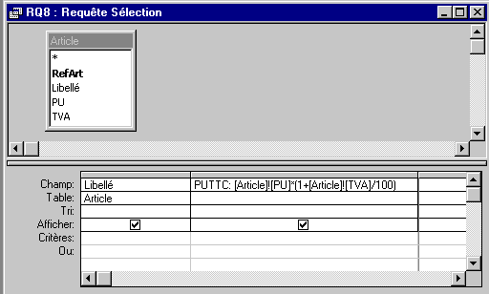

RQ9:
SELECT Sum(Commande.Qté*Article.PU) AS CAHT
FROM Facture, Article, Commande
WHERE Article.RefArt = Commande.RefArt AND Facture.NoFact = Commande.NoFact
AND ((Facture.Date>1/2/98));

RQ10:
SELECT Client.Nom, Article.Libellé, Sum(Commande.Qté) AS SommeDeQté
FROM (Client INNER JOIN Facture ON Client.NoClient = Facture.NoClient) INNER JOIN (Article INNER JOIN Commande ON Article.RefArt = Commande.RefArt) ON Facture.NoFact = Commande.NoFact
GROUP BY Client.Nom, Article.Libellé;

SELECT Client.Nom, Article.Libellé, Sum(Commande.Qté) AS SommeDeQté
FROM Client, Facture, Article,Commande
WHERE Client.NoClient = Facture.NoClient
AND Facture.NoFact = Commande.NoFact
AND Article.RefArt = Commande.RefArt
GROUP BY Client.Nom, Article.Libellé;
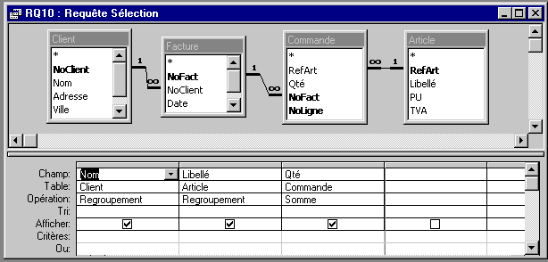

RQ11:
SELECT Commande.NoFact, Sum([Article]![PU]*(1+[Article]![TVA]/100)*[Commande]![Qté]) AS MontantTotal
FROM Article INNER JOIN Commande ON Article.RefArt = Commande.RefArt
GROUP BY Commande.NoFact;

SELECT Commande.NoFact, Sum([Article]![PU]*(1+[Article]![TVA]/100)*[Commande]![Qté]) AS MontantTotal
FROM Article,Commande
WHERE Article.RefArt = Commande.RefArt
GROUP BY Commande.NoFact;
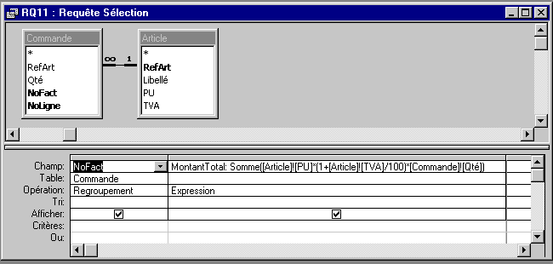

RQ12 :
SELECT Paiement.NoFact, Sum(Paiement.Paiement) AS SommeDePaiement
FROM Paiement
GROUP BY Paiement.NoFact;
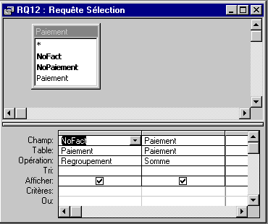

RQ13:
SELECT Paiement.NoFact, Sum(Paiement.Paiement) AS SommeDePaiement
FROM Paiement
GROUP BY Paiement.NoFact;

RQ13:
SELECT RQ11.NoFact, [RQ11]![MontantTotal]-[RQ12]![SommeDePaiement] AS Reste_a_Payer
FROM RQ11 INNER JOIN RQ12 ON RQ11.NoFact = RQ12.NoFact;

SELECT RQ11.NoFact, [RQ11]![MontantTotal]-[RQ12]![SommeDePaiement] AS Reste_a_Payer
FROM RQ11, RQ12
WHERE RQ11.NoFact = RQ12.NoFact;
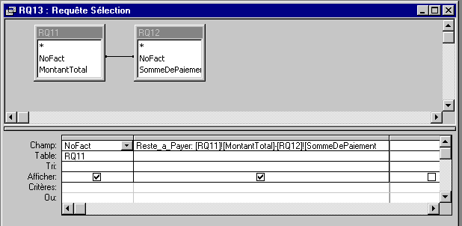

RQ14:
SELECT Client.Nom, Client_1.Nom, Client.Ville
FROM Client AS Client_1 INNER JOIN Client ON Client_1.Ville = Client.Ville
WHERE (((Client.Nom)>[Client_1].[Nom]))
ORDER BY Client.Nom, Client_1.Nom;

SELECT Client.Nom, Client_1.Nom, Client.Ville
FROM Client AS Client_1,Client
WHERE (((Client.Nom)>[Client_1].[Nom])) AND Client_1.Ville = Client.Ville
ORDER BY Client.Nom, Client_1.Nom;
